《单片机与接口技术》

实 验 报 告

SUN ES59PA

班 级： 机械工程19-9班
学 号： 2019216726
姓 名： 曹天晨
得 分：
指 导： 陈甦欣
日 期： 2022.5.28

合肥工业大学宣城校区

目录

实验一 P1口与P3口综合实验 （1）
实验四 8255控制交通灯实验 （12）

实验五 并行D/A实验 （18）

实验六 并行A/D实验 （22）

实验一 P1口与P3口综合实验

一、实验目的
熟悉星研集成环境软件的使用方法，学习MCS51汇编指令，掌握P1、P3口的使用方法。
二、实验设备
SUN系列实验仪一套、PC机一台、万用表一块、示波器一台。
- 实验内容（必要时需画图）
1.流水灯
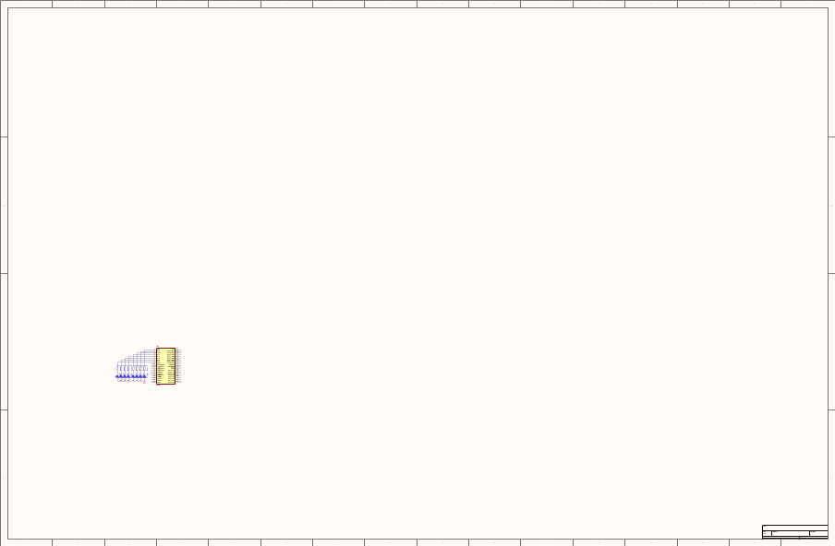
流水灯实验原理图
（1）连线
A3区：JP51 | —— | F5区：JP65
A3区：P1.0 | —— | F6区：Ctrl
其中A3区的JP51为单片机P1口的八个引脚，与之相连接的F5区的JP65为八个LED灯；连接排线时，保证插座编号“小对小，大对大”，即P1.0—P1.7分别与编号1—8的LED灯相连接。此外，P1.0引脚还与F6区的Ctrl即蜂鸣器相连接。
（2）实验步骤
①按照上述说明进行连线
②打开电箱开关，电箱指示灯亮后，在电脑中打开星研集成软件，进行关于所使用的单片机类型等一些基础设置，再新建项目T0，在项目T0中新建项目文件T0.ASM，在程序框中编写与实验相对应的程序，写好程序后点击红色的“D”即调试按钮，在确认程序无误后点击全速运行，此时程序启动，单片机依照程序动作。
③观察实验现象，验证程序是否正确并记录。
（3）实验现象与分析
实验现象：在此实验中，编号为1—8的LED灯在一定延时后循环点亮，其中在8灯亮后会出现一个所有灯全灭的状态，再到1灯点亮。每次1灯点亮时都会伴随蜂鸣器发声，其他状态则不会。
分析：由实验原理图可知，LED发光二极管正极连接VCC高电平，P1口通过导线输出到发光二极管的负极，因此当P1口的引脚输出为低电平时则相对应的发光二极管便会导通发光。而在程序中使用RLC指令即带进位左环移指令，使低电平0从P1口低位向高位循环移动，当0移动到进位标志位C中时，P1口输出均为高电平，此时LED灯全灭，得到上述的实验现象。
思考：在不改变排线的情况下，将所使用的RLC指令改为RRC指令，就可以使LED灯从右到左循环点亮。

- 异或、位查询
（1）连线
在流水灯实验的连线基础上将排线JP65的一端转180°，并去除蜂鸣器。P3.0接K7，P3.1接K8。
（2）实验步骤
①按照上述说明进行连线，并将K7、K8拨到下面。
②打开电箱开关，电箱指示灯亮后，在电脑中打开星研集成软件，进行关于所使用的单片机类型等一些基础设置，再新建项目T1，在项目T1中新建项目文件T1.ASM，在程序框中编写与实验相对应的程序，写好程序后点击红色的“D”即调试按钮，在确认程序无误后点击全速运行，此时程序启动，单片机依照程序动作。
③分别拨动K7、K8进行不同组合，观察实验现象。
（3）实验现象与分析
实验现象：初始状态下，LED灯全灭；当把K7拨到上面时，在一定延时中出现全灭→1—4灯点亮→全亮→5—8灯点亮的循环；当把K8拨到上面时，会保持当前状态不变。
分析：在此程序中使用XRL指令即异或指令，实现P1口的输出11111111B→00001111B→00000000B→11110000B的循环，得到上述循环的现象。而K7、K8分别起到“启动”和“暂停”的作用。

3.位查询、外部中断
（1）连线
在流水灯实验的连线基础上将排线JP65的一端转180°，P3.4接K7，P3.3接K8，P3.5接F6区蜂鸣器的Ctrl。
（2）实验步骤
①按照上述说明进行连线，并将K7、K8拨到下面。
②打开电箱开关，电箱指示灯亮后，在电脑中打开星研集成软件，进行关于所使用的单片机类型等一些基础设置，再新建项目T2，在项目T2中新建项目文件T2.ASM，在程序框中编写与实验相对应的程序，写好程序后点击红色的“D”即调试按钮，在确认程序无误后点击全速运行，此时程序启动，单片机依照程序动作。
③按要求分别拨动K7、K8，观察实验现象。
（3）实验现象与分析
实验现象：初始状态下，LED灯全灭；当把K7拨到上面再拨下来，LED灯在一定延时后从右往左循环点亮；把K8拨到上面时，发声报警，再将K8拨到下面时，报警停止。
分析：该程序中使用了单片机的P3.3口即外部中断1，来查询K8的状态，当K8为低电平时，进入中断子程序，使蜂鸣器发声报警。

4.外部计数
（1）连线
在流水灯实验的连线基础上将排线JP65的一端转180°，并把单脉冲输出孔 和P3.4（单片机的T0计数器）相连。
（2）实验步骤
①按照上述说明进行连线，把单脉冲拨动开关拨到上面位置。
②打开电箱开关，电箱指示灯亮后，在电脑中打开星研集成软件，进行关于所使用的单片机类型等一些基础设置，再新建项目T3，在项目T3中新建项目文件T3.ASM，在程序框中编写与实验相对应的程序，写好程序后点击红色的“D”即调试按钮，在确认程序无误后点击全速运行，此时程序启动，单片机依照程序动作。
③不断上、下拨动开关，观察8只LED的点亮情况。
（3）实验现象与分析
实验现象：往下拨动单脉冲开关，LED会从右开始点亮，多次拨动其点亮过程与二进制加法一致。
分析：往下拨动单脉冲开关时，产生的脉冲下降沿使得单片机的T0计数器计数值加1，在CPL指令即取反指令下，会使LED灯从右边开始点亮，每往下拨动单脉冲开关一次，LED灯的点亮情况相当于二进制加法中的加一。
思考：若将T0换成T1，则需把单脉冲输出孔 和P3.5（单片机的T1计数器）相连，并在程序中做出相应修改，把启动T0计数器改为启动T1计数器。

5.位异或
（1）连线
拔掉所有排线，将P1.0接K7，P1.1接K8，P1.2接LED-3。
（2）实验步骤
①按照上述说明进行连线。
②打开电箱开关，电箱指示灯亮后，在电脑中打开星研集成软件，进行关于所使用的单片机类型等一些基础设置，再新建项目T4，在项目T4中新建项目文件T4.ASM，在程序框中编写与实验相对应的程序，写好程序后点击红色的“D”即调试按钮，在确认程序无误后点击全速运行，此时程序启动，单片机依照程序动作。
③拨动K7、K8开关进行4种组合，观察LED-3的点亮情况。
（3）实验现象与分析
实验现象：K7、K8的4种组合所对应的LED-3的点亮情况如表所示。
开关情况 | LED-3状态
K7，K8均在下面（高电平） | 亮
K7在上面（低）、K8在下面（高） | 灭
K7，K8均在上面（低电平） | 亮
K7在下面（高）、K8在上面（低） | 灭
分析：异或运算：a⊕b = (¬a ∧ b) ∨ (a ∧¬b)，相异为1，相同为0.在本实验中低电平LED-3才亮，与异或的功能表吻合。
6.定时输出周期2s占空比1:1的连续方波
（1）连线
拔掉所有排线，将P1.7接LED-1。
（2）实验步骤
①按照上述说明进行连线。
②打开电箱开关，电箱指示灯亮后，在电脑中打开星研集成软件，进行关于所使用的单片机类型等一些基础设置，再新建项目T5，在项目T5中新建项目文件T5.ASM，在程序框中编写与实验相对应的程序，写好程序后点击红色的“D”即调试按钮，在确认程序无误后点击全速运行，此时程序启动，单片机依照程序动作。
③观察LED-1的点亮情况。
（3）实验现象与分析
实验现象：LED-1点亮一秒钟，然后熄灭一秒钟，如此循环。
分析：
①AT89S52芯片的晶振频率取11.0592MHz，一个机器周期=12/11.0592us=12/11.0592 x 10⁻⁶s；
②采用T1每隔50ms中断一次，中断20次获得延时1s；
③设T1计数初值为X，则有
（2¹⁶-X）x 12/11.0592 x 10⁻⁶=50 x 10⁻³
2¹⁶-X=46080，
求得X=19456=4C00H，即T1的初值为（TH1）=4CH，（TL1）=00H。

四、实验程序
1、流水灯
ORG 0000H ；程序入口
LJMP MAIN ；跳转主程序

ORG 0030H ；主程序入口
MAIN: MOV SP,#70H ；设置堆栈指针
MOV A,#0FFH ；把FFH送到A
CLR C ；进位标志位清0
AGAIN: RLC A ；带进位左环移指令，实现流水灯循环
MOV P1,A ；从P1口输出
ACALL DELAY ；调用延时子程序
SJMP AGAIN ；跳转至AGAIN

DELAY: MOV R5,#02H ；延时
DELAY1: MOV R6,#00H ；00H送至寄存器R6
DELAY2: MOV R7,#00H ；00H送至寄存器R7
DJNZ R7,$ ；R7寄存器减一，不为零则等待
DJNZ R6,DELAY2 ；R6寄存器减一，不为零则转至DELAY2
DJNZ R5,DELAY1 ；R5寄存器减一，不为零则转至DELAY1
RET
END

2.异或、位查询
ORG 0000H ；程序入口
LJMP MAIN ；跳转主程序

ORG 0030H ；主程序入口
MAIN: MOV SP，#70H ；设置堆栈指针
MOV P1，#11111111B ；设置初始状态为灯全灭
JB P3.0，$ ；P3.0接K7，查询P3.0引脚的状态，直接寻址位为1则转移，作为“启动”
AGAIN: XRL P1，#11110000B ；逻辑异或
CALL DELAY ；调用延时子程序
JNB P3.1，$ ；P3.1接K8，查询P3.1引脚的状态，直接寻址位为0则转移，作为“暂停”
XRL P1，#00001111B ；逻辑异或
CALL DELAY ；调用延时子程序
JNB P3.1，$ ；P3.1接K8，查询P3.1引脚的状态，直接寻址位为0则转移，作为“暂停”
SJMP AGAIN ；循环
DELAY: MOV R5，#02H ；延时
DELAY1: MOV R6，#00H ；00H送至寄存器R6
DELAY2: MOV R7，#00H ；00H送至寄存器R7
DJNZ R7，$ ；R7寄存器减一，不为零则等待
DJNZ R6，DELAY2 ；R6寄存器减一，不为零则转至DELAY2
DJNZ R5，DELAY1 ；R5寄存器减一，不为零则转至DELAY1
RET ；主程序返回
END

3.位查询、外部中断
ORG 0000H ；程序入口
LJMP PO10 ；长跳转

ORG 0013H ；外部中断1入口
LJMP PO16 ；跳转中断子程序

ORG 0030H ；主程序入口
PO10: MOV P1,#0FFH ；P1口送FFH
PO11: JB P3.4,PO11 ；查询P3.4的状态，当K7拨到上面，即P3.4为低电平时，启动
ORL IE,#1000 0100B ；中断允许总开关（EA）=1，外部中断1（EX1）=1
ORL IP, #0000 0100B ；（PX1）=1，外部中断1为高优先级
MOV PSW,#00H ；程序状态寄存器PSW送00H
MOV SP,#70H ；设置堆栈指针
PO12: MOV P1,#1111 1110B ；8灯亮
ACALL DELAY ；DELAY子程序
MOV P1,#1111 1101B ；7灯亮
ACALL DELAY ；DELAY子程序
MOV P1,#1111 1011B ；6灯亮
ACALL DELAY ；DELAY子程序
MOV P1,#1111 0111B ；5灯亮
ACALL DELAY ；DELAY子程序
MOV P1,#1110 1111B ；4灯亮
ACALL DELAY ；DELAY子程序
MOV P1,#1101 1111B ；3灯亮
ACALL DELAY ；DELAY子程序
MOV P1,#1011 1111B ；2灯亮
ACALL DELAY ；DELAY子程序
MOV P1,#0111 1111B ；1灯亮
ACALL DELAY ；DELAY子程序
SJMP PO12 ；循环

PO16: CLR P3.5 ；中断服务子程序，P3.5清0
JNB P3.3,$ ；查询急停信号有无解除
SETB P3.5 ；停止报警
RETI ；中断返回

DELAY: MOV R5,#02H ；延时
DELAY1: MOV R6,#00H ；00H送至寄存器R6
DELAY2: MOV R7,#00H ；00H送至寄存器R7
DJNZ R7,$ ；R7寄存器减一，不为零则等待
DJNZ R6,DELAY2 ；R6寄存器减一，不为零则转至DELAY2
DJNZ R5,DELAY1 ；R5寄存器减一，不为零则转至DELAY1
RET ；主程序返回
END

4.外部计数
ORG 0000H ；程序入口
LJMP MAIN ；长跳转进入主程序

ORG 0030H ；主程序入口
MAIN: MOV P1,#11111111B ；1—8灯全灭
MOV TMOD,#00000101B ；T0计数器初始化,方式1计数
MOV TH0,#00H ；T0的计数初值设为0（高8位）
MOV TL0,#00H ；T0的计数初值设为0（低8位）
SETB TR0 ；T0计数器开始计数
AGAIN: MOV A,TL0 ；读取T0计数器的低8位计数值
CPL A ；取反
MOV P1,A ；从P1口输出，像二进制加法一样点亮灯
SJMP AGAIN ；循环
END
拓展：将T0换成T1
ORG 0000H ；程序入口
LJMP MAIN ；长跳转进入主程序

ORG 0030H ；主程序入口
MAIN: MOV P1,#11111111B ；1—8灯全灭
MOV TMOD,#01010000B ；T1计数器初始化,方式1计数
MOV TH1,#00H ；T1的计数初值设为0 （高8位）
MOV TL1,#00H ；T1的计数初值设为0 （低8位）
SETB TR1 ；T1计数器开始计数
AGAIN: MOV A,TL1 ；读取T1计数器的低8位计数值
CPL A ；取反
MOV P1,A ；从P1口输出，像二进制加法一样点亮灯
SJMP AGAIN ；循环
END

5.位异或
ORG 0000H ；程序入口
LJMP MAIN ；长跳转进入主程序

ORG 0030H ；主程序入口
MAIN: MOV C,P1.0 ；从P1.0引脚处取值
ANL C,/P1.1 ；对P1.1取反，然后和位累加器进行
逻辑与运算
MOV 00H,C ；把C中数据放入00H存储单元

MOV C,P1.1 ；从P1.1引脚处取值
ANL C,/P1.0 ；对P1.0取反，然后和位累加器进行
逻辑与运算
ORL C,00H ；逻辑或，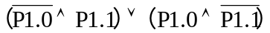
MOV P1.2,C ；（P1.2）=0时,LED-3才会点亮
SJMP MAIN ；重复查询

END
6.定时输出周期2s占空比1:1的连续方波
ORG 0000H ；程序入口
JMP MAIN ；转主程序
ORH 001BH ；T1中断入口
JMP ITIP ；转T1中断处理程序入口ITIP

ORG 0100H ；主程序入口
MAIN: MOV SP,#60H ；设置堆栈指针
MOV B, #14H ；设循环20次，即定时1s
MOV TMOD,#10H ；设置T1为方式1定时
MOV TL1,#00H ；T1初始化，装初值的低8位
MOV TH1,#4CH ；装初值的高8位
SETB ET1 ；允许T1中断
SETB EA ；允许总中断
SETB TR1 ；启动T1
HERE: JMP HERE ；原地循环，等待中断
ITIP: MOV TL1,#00H ；中断子程序，T1重装初值低8位
MOV TH1,#4CH ；中断子程序，T1重装初值高8位
DJNZ B, RETN ；定时
CPL P1.7 ；P1.7的状态取反
MOV B,#14H ；重置循环次数
RETN: RETI ；中断返回

END
实验四 8255控制交通灯实验

一、实验目的
1、学习8255芯片的工作原理，熟悉其初始化编程方法以及输入、输出程序设计技巧。学会使用8255并行接口芯片实现各种控制功能，如本实验（控制交通灯）等。
2、熟悉8255内部结构和与单片机的接口逻辑，熟悉8255芯片的3种工作方式以及控制字格式。
二、实验设备
SUN系列实验仪一套、PC机一台
三、实验内容
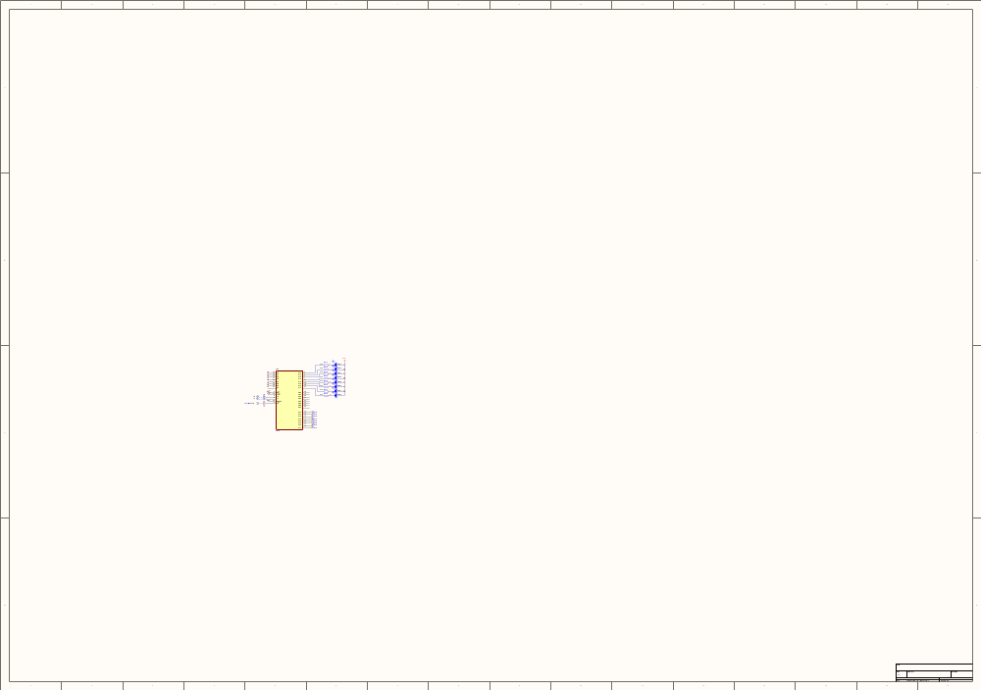
实验四原理图
- 连线
B6区：CS、A0、A1 | —— | A3区：CS1、A0、A1
B6区：JP56（PA口） | —— | F5区：JP65
其中B6区的JP56为8255芯片的PA端口，F5区的JP65为八个LED灯，B6区的CS引脚为8255芯片的片选信号线，低电平有效，A0、A1引脚为8255芯片的地址线，用来选择PA端口。A3区CS1是译码器的输出引脚。
- 实验步骤
①按照上述说明进行连线。
②打开电箱开关，电箱指示灯亮后，在电脑中打开星研集成软件，进行关于所使用的单片机类型等一些基础设置，选择基础硬件实验以及实验六，再点击演示按钮，程序运行，单片机开始动作。
③观察LED灯的点亮情况。
- 实验现象与分析
实验现象：利用LED灯模拟交通灯出现六种状态，分别是：①东西绿灯亮，南北红灯亮②东西绿灯闪烁，南北红灯亮③东西黄灯亮，南北红灯亮④东西红灯亮，南北绿灯亮⑤东西红灯亮，南北绿灯闪烁⑥东西红灯亮，南北黄灯亮
分析：利用8255芯片拓展I/O口，用8255的PA口控制8个LED灯的亮灭来仿真交通灯的控制过程。其中8255的片选信号线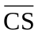为低电平时选中8255芯片，A0=0，A1=0时选中的是8255芯片的PA端口，A0=1，A1=1时选中的是8255芯片的控制寄存器。已知控制寄存器的地址为0F003H，PA端口的地址为0F000H，采用方式0基本输出。交通信号灯的控制主要通过查表指令与延时控制来实现，1-3号LED灯从左到右分别代表东西方向绿灯、黄灯、红灯，5-7号LED灯从左到右分别代表南北方向绿灯、黄灯、红灯，在程序存储器的连续单元中定义六种字节数据来实现东西南北交通灯的六种状态，如表中所示。
PA口输出（通过查表指令获得） | 交通灯状态
01111101B | 东西绿灯亮，南北红灯亮
11111101B | 东西绿灯灭，南北红灯亮
10111101B | 东西黄灯亮，南北红灯亮
11010111B | 东西红灯亮，南北绿灯亮
11011111B | 东西红灯亮，南北绿灯灭
11011011B | 东西红灯亮，南北黄灯亮
交通灯六种状态

思考：
①如何对8255的PC口进行位操作?
对控制字的D7位写0时，可以对PC口按位置1或清0。D0位用于置复位控制，D1、D2、D3位用于PC口位选择，D6、D5、D4是无关位。
②8255的输出口可以读出内容进行修改，然后再回送，你知道吗?
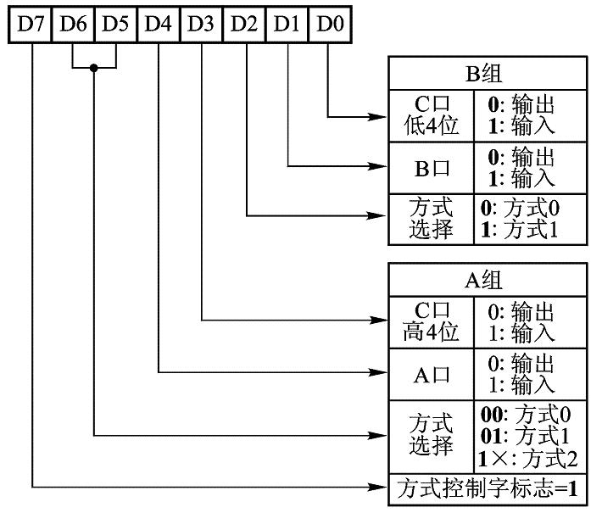
知道。上图显示的是82C55芯片的输入输出方式控制字格式。可以向控制口输入不同的控制字，达到读取内容，在外修改（如累加，累减等），回送的功能。

- 实验程序
COM_ADD XDATA 0F003H ；控制寄存器地址
PA_ADD XDATA 0F000H ；PA端口地址
PB_ADD XDATA 0F001H ；PB端口地址
PC_ADD XDATA 0F002H ；PC端口地址

ORG 0000H ；程序入口
LJMP SUN ；长跳转至SUN主程序
ORG 0100H ；主程序入口
SUN: MOV SP,#60H ；设置堆栈指针
MOV DPTR,#COM_ADD ；控制寄存器地址送入DPTR
MOV A,#80H ；PA、PB、PC为基本输出模式
MOVX @DPTR,A ；写控制寄存器
MOV DPTR,#PA_ADD ；PA端口地址送入DPTR
MOV A,#0FFH ；灯全熄灭
MOVX @DPTR,A ；写PA端口
SUNT1: MOV A,#37H ；37H送入累加器A
MOVC A,@A+PC ；程序寄存器代码字节传送到累加器
MOVX @DPTR,A ；东西绿灯，南北红灯
ACALL DL5S ；绝对调用DL5S子程序
MOV R4,#6 ；延时
SUNT2: MOV A,#30H ；30H送入累加器A
MOVC A,@A+PC ；程序寄存器代码字节传送到累加器
MOVX @DPTR,A ；东西绿灯闪烁，南北红灯
ACALL DL500ms ；绝对调用DL500ms子程序
MOV A,#29H ；29H送入累加器A
MOVC A,@A+PC ；程序寄存器代码字节传送到累加器
MOVX @DPTR,A ；累加器传送到外部RAM
ACALL DL500ms ；绝对调用DL500ms子程序
DJNZ R4,SUNT2 ；R4减一验证是否为零，不为零则
跳转SUNT2子程序
MOV A,#23H ；东西黄灯亮，南北红灯
MOVC A,@A+PC ；程序寄存器代码字节传送到累加器
MOVX @DPTR,A ；累加器传送到外部RAM
ACALL DL3S ；绝对调用DL3S子程序
MOV A,#1EH ；东西红灯，南北绿灯
MOVC A,@A+PC ；程序寄存器代码字节传送到累加器
MOVX @DPTR,A ；累加器传送到外部RAM
ACALL DL5S ；绝对调用DL5S子程序
MOV R4,#6 ；延时
SUNT3: MOV A,#17H ；东西红灯，南北绿灯闪烁
MOVC A,@A+PC ；程序寄存器代码字节传送到累加器
MOVX @DPTR,A ；累加器传送到外部RAM
ACALL DL500ms ；绝对调用DL500ms子程序
MOV A,#10H ；延时
MOVC A,@A+PC ；程序寄存器代码字节传送到累加器
MOVX @DPTR,A ；累加器传送到外部RAM
ACALL DL500ms ；绝对调用DL500ms子程序
DJNZ R4,SUNT3 ；R4减一验证是否为零，不为零则
跳转SUNT3子程序
MOV A,#0AH ；东西红灯，南北黄灯亮
MOVC A,@A+PC ；程序寄存器代码字节传送到累加器
MOVX @DPTR,A ；累加器传送到外部RAM
ACALL DL3S ；绝对调用DL3S子程序
SJMP SUNT1 ；短转移至SUNT1子程序

DB 01111101B ；东西绿灯，南北红灯
DB 11111101B ；东西绿灯闪烁，南北红灯
DB 10111101B ；东西黄灯亮，南北红灯
DB 11010111B ；东西红灯，南北绿灯
DB 11011111B ；东西红灯，南北绿灯闪烁
DB 11011011B ；东西红灯，南北黄灯亮
DL500ms: MOV R5,#25 ；延时
DL500ms1: MOV R6,#100 ；延时
DL500ms2: MOV R7,#100 ；延时
DJNZ R7,$ ；R7寄存器减一，不为零则等待
DJNZ R6,DL500ms ；R6寄存器减一，不为零则转至DL500ms
DJNZ R5,DL500ms1；R5寄存器减一，不为零则转至DL500ms1
RET ；返回

DL3S: MOV R4,#6 ；延时
DL3S1: LCALL DL500ms ；长调用DL500ms子程序
DJNZ R4,DL5S1 ；R4寄存器减一，不为零则转至DL5S1
RET ；返回

DL5S: MOV R4,#10 ；延时
DL5S1: LCALL DL500ms ；长调用DL500ms子程序
DJNZ R4,DL5S1 ；R4寄存器减一，不为零则转至DL5S1
RET ；返回
END

实验五 并行DA实验

一、实验目的
了解数模转换器（DAC）的工作原理；学习DAC0832与单片机的接口电路；掌握DAC0832的软件编程。
二、实验设备
SUN系列实验仪一套、PC机一台、示波器一台。
三、实验内容
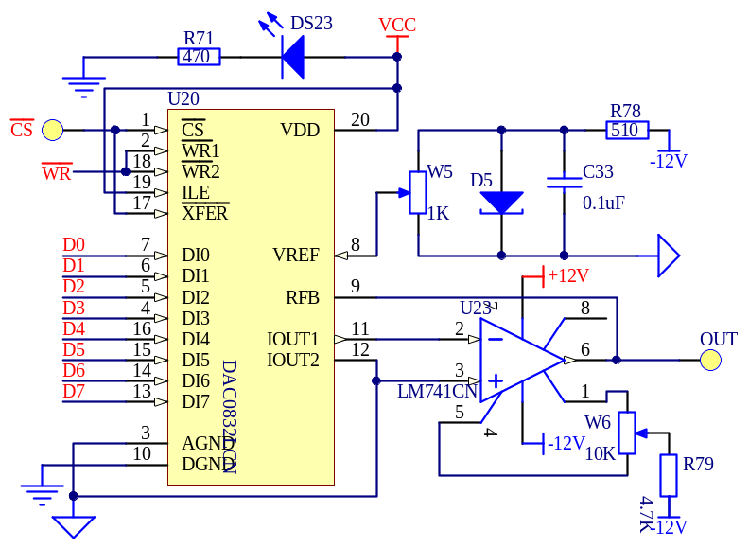
实验五原理图
- 连线
B3区：CS | —— | A3区：CS1
示波器接上电源后，副探头接地GND，主探头接B3区的OUT。
- 实验步骤
①按照上述说明进行连线。
②打开电箱开关，电箱指示灯亮后，在电脑中打开星研集成软件，进行关于所使用的单片机类型等一些基础设置，选择基础硬件实验以及实验九，再点击演示按钮，程序运行，单片机开始动作，点击示波器上AUTOSET按钮，示波器显示波形。
③观察观察示波器是否产生正弦波。
- 实验现象与分析
实验现象：在示波器显示屏幕上观察到正弦波的波形。
分析：DAC0832是8位的D/A转换芯片，可以将数字信号转化为模拟信号输出，直接输出的是电流差，经过运算放大器可以转化为直流电压。在此实验中DAC0832将一个周期的正弦波图形等间隔分成许多个采样点，每过一个间隔的时间便输出一个采样点的电压，许多个采样点的电压值逼近成一个周期的正弦电压波。每个采样点的值通过DB指令在程序存储器的连续单元中定义为一个个字节数据，通过查表指令来实现输出不同的模拟电压，最终得到正弦波波形。
- 思考
①DAC0832如何输出锯齿波或三角波?
锯齿波：
ORG 0200H ；程序入口
START: MOV R0,#LOW(Addr_0832) ；0832输出口地址
MOV A,#00H ；数字量→A
LOOP: MOVX @R0,A ；A中的数字量→DA转换器
INC A ；数字量逐次加1
SJMP LOOP ；短转移，LOOP循环程序

三角波：
ORG 0300H ；程序入口
START: MOV R0,#LOW(Addr_0832) ；0832输出口地址
MOV A,#00H ；上升边数字量→A
UP: MOVX @R0,A ；A中的数字量→DA转换器
INC A ；数字量逐次加1
JNZ UP ；A非0，三角波上升边未完
DOWN： DEC A ；A为0时又减1产生下降边
MOVX @R0,A ；下降边数字量→DA转换器
JNZ DOWN ； A非0，三角波下降边未完
SJMP UP ；重新开始三角波上升边

②DAC0832如何控制变频器?
答：控制DAC0832向变频器输入一定频率的正弦波，充当正弦交流电信号，然后转换成频率的改变。
四、实验程序
Addr_0832 XDATA 0FF00H ；0832输出口地址

ORG 0000H ；程序入口
LJMP SUNT ；长跳转至SUNT子程序

ORG 0100H ；子程序入口
SUNT: MOV SP,#60H ；设置堆栈指针
MOV DPTR,#TAB_1 ；表格首地址送入DPTR
MOV P2,#HIGH(Addr_0832) ；0832数据写入口地址
MOV R0,#LOW(Addr_0832)
MOV R4,#00H ；00H送入R4寄存器
SUNT1: MOV A,R4 ；R4寄存器的内容送入累加器A
MOVC A,@A+DPTR ；查表指令
MOVX @R0,A ；DA转换输出一次
INC R4 ；输出下一采样点
CJNE R4,#72,$+3 ；判断是否输出一个周期
JC SUNT2 ；判断R4是否有进位
MOV R4,#0 ；重置R4
SUNT2: LCALL Delay ；调用延时子程序
SJMP SUNT1 ；下一轮

DELAY: PUSH 07H ；延时
MOV R7,#50H ；50H送入R7寄存器
DJNZ R7,$ ；R7寄存器减一，不为零则等待
POP 07H ；栈顶字节弹到直接寻址字节07H
RET

TAB_1: DB 7FH,8BH,96H,0A1H,0ABH,0B6H,0C0H,0C9H,0D2H
DB 0DAH,0E2H,0E8H,0EEH,0F4H,0F8H,0FBH,0FEH,0FFH,0FFH
DB 0FFH,0FEH,0FBH,0F8H,0F4H,0EEH,0E8H,0E2H,0DAH,0D2H
DB 0C9H,0C0H,0B6H,0ABH,0A1H,096H,08BH,07FH
DB 74H,69H,5EH,54H,49H,40H,36H,2DH,25H,1DH,17H,11H,0BH,7,4,2,0,0
DB 0,2,4,7,0BH,11H,17H,1DH,25H,2DH,36H,40H,49H,54H,5EH,69H,74H
；正弦波的逼近点
END

实验六 并行AD实验

一、实验目的
1、了解模数转换器（ADC）的工作原理；掌握ADC0809与单片机的接口电路；学会对ADC0809进行数据采集的编程。
2、认真预习实验内容，做好准备工作，完成实验报告。
二、实验设备
SUN系列实验仪一套、PC机一台、万用表一只。
三、实验内容
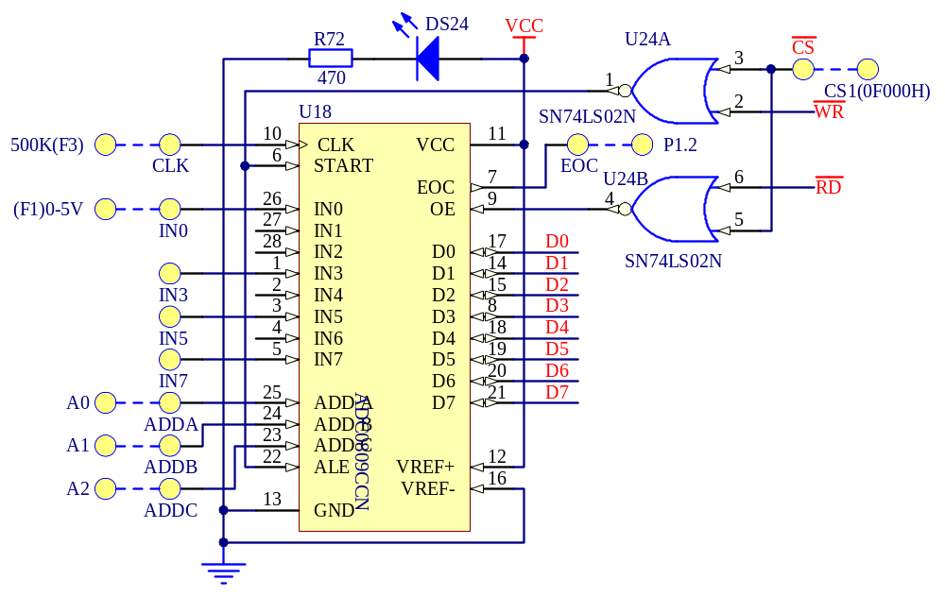
实验六原理图
（1）连线
B4区：CS、ADDA、ADDB、ADDC | —— | A3区：CS1、A0、A1、A2（选择通道）
B4区：EOC(转换结束标志) | —— | A3区：P1.2
B4区：CLK | —— | F3区：500K
B4区：IN0 | —— | F1区：0～5V
D3区 ：SDA、SCL | —— | A3区：P3.0、P3.1
D3区 ：A、B、C、D | —— | F4区：A、B、C、D
- 实验步骤
①按照上述说明进行连线。
②打开电箱开关，电箱指示灯亮后，在电脑中打开星研集成软件，进行关于所使用的单片机类型等一些基础设置，选择基础硬件实验以及实验十，再点击演示按钮，程序运行，单片机开始动作。
③调节0～5V电位器（F1区）输出电压，显示在LED上，第4、5位显示16进制数据，第0、1、2位，显示十进制数据。用万用表验证AD转换的结果。
- 实验现象与分析
实验现象：
①调节F1区电位器旋钮，使4、5、6位显示为39H、85H、E6H、FFH，观察到0、1、2位对应显示的输出电压值为1.12V、2.61V、4.51V、5.0V。如表所示。
4、5、6位显示（16进制） | 0、1、2位显示（10进制）
39H | 1.12V
85H | 2.61V
E6H | 4.51V
FFH | 5.0V
②将红色线接在F1区0~5V端口，黑色线接地GND，选择0~20直流电压档，调节电位器的旋钮，万用表上显示的电压值也随之变化，与数码管显示的电压相比较，验证AD转换的结果。可以看到两者虽然有微小的偏差，但是误差很小，可以认为AD转换具有很高的可靠性。
分析：ADC0809芯片的输入模拟电压与转换输出结果的数字量的关系如下：
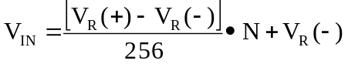
其中VREF=+5V，VREF-=0V，N为十进制数。
（4）思考
如何实现多路模拟量的数据采集？
答：编写程序使单片机按一定周期不断切换ADC0809的采集通道。
四、实验程序
EXTRN CODE(Display8)
Addr_0809 XDATA 0F000H ；IN0采集通道地址
buffer DATA 30H ；8个字节的显示缓冲区
EOC_0809 BIT P1.2 ；P1.2作为转换判断寻址位

ORG 0000H ；程序入口
LJMP SUNT ；长跳转至SUNT子程序

ORG 0100H ；主程序入口
SUNT: MOV SP,#60H ；设置堆栈指针
SUNT1: ACALL AD0809 ；绝对调用子程序AD0809
ACALL Display_Data ；绝对调用子程序Display_Data MOV R0,#Buffer ；显示缓冲区首地址
LCALL DisPlay8 ；调用显示子程序
LCALL TIME ；延时
SJMP SUNT1 ；短转移SUNT1子程序

Display_Data: MOV B,A ；数码管字型码计算子程序
ANL A,#0FH ；立即数逻辑与到累加器A
MOV buffer+4,A ；累加器A中数据送入buffer+4
MOV A,B ；B中数据送入A
ANL A,#0F0H ；立即数逻辑与到累加器A
SWAP A ；累加器内高低半字节交换
MOV buffer+5,A ；累加器A中数据送入buffer+5
MOV A,B ；B中数据送入A
MOV B,#51 ；255/5 (16进制的1 = 1/51V)
DIV AB ；累加器除以寄存器B
ORL A,#80H ；加上小数点
MOV buffer+2,A ；累加器A中数据送入buffer+2
ACALL Display_Data_1；绝对调用子程序Display_Data_1
MOV buffer+1,A ；第一位小数
ACALL Display_Data_1；绝对调用子程序Display_Data_1
MOV buffer,A ；第二位小数
MOV buffer+3,#10H ；消隐
MOV buffer+6,#10H ；消隐
MOV buffer+7,#10H ；消隐
RET

Display_Data_1: MOV A,#10
MUL AB
ADD A,B
JNC Display_Data_11
INC A
INC B
Display_Data_11: MOV R7,A
MOV A,B
RL A
RL A
ADD A,B
XCH A,R7
MOV B,#51
DIV AB
ADD A,R7
RET

AD0809: MOV A,#0
MOV DPTR,#Addr_0809
MOVX @DPTR,A ；启动AD转换
JNB EOC_0809,$ ；是否转换完成
MOVX A,@DPTR ；读转换结果
RET

TIME: PUSH 06H ；延时
PUSH 07H
MOV R6,#200
TIME1S1: MOV R7,#200
DJNZ R7,$
DJNZ R6,TIME1S1
POP 07H
POP 06H
RET

END

